Студенты Университета Правительства Москвы примут участие в конкурсе
06.05.2020
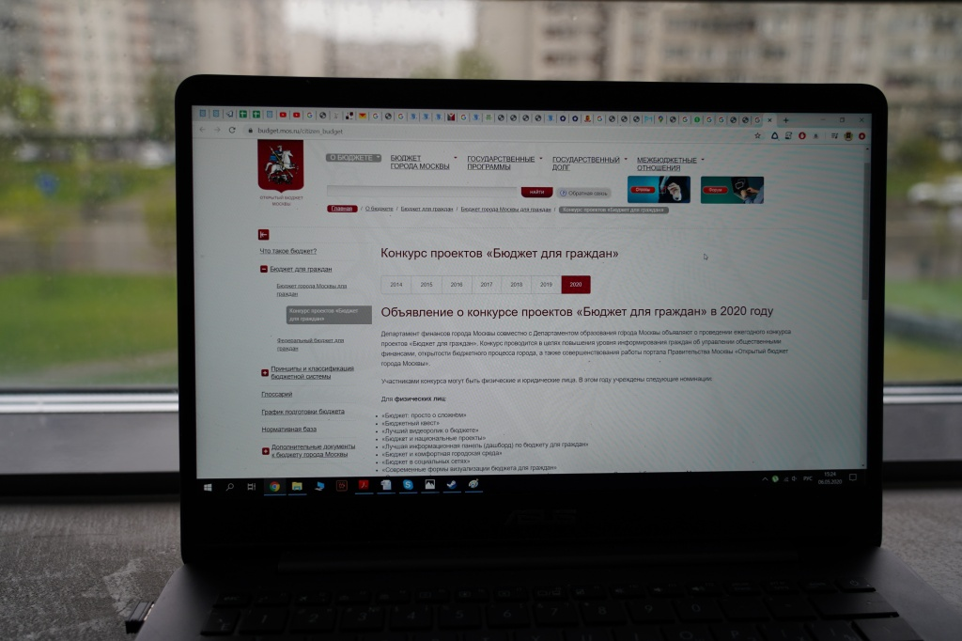
Студенты Московского городского университета управления Правительства Москвы примут участие в конкурсе проектов «Бюджет для граждан». Заявку все желающие смогут подать до 15 мая.
Ежегодный конкурс организовали сотрудники Департамента финансов города Москвы.
— Каждый участник сможет лично пообщаться с ведущими специалистами в области бюджетного процесса. На конкурсе будут девять номинаций для физических лиц и семь для юридических, — сообщил сотрудник пресс-службы образовательного учреждения Михаил Лебедев.
Работы победителей отправят на всероссийский этап состязания по представлению бюджета для граждан.

Адрес страницы: http://cao.mos.ru/presscenter/news/detail/8877474.html
Префектура Центрального административного округа города Москвы

